ANEXA nr.1
Foto nr.1
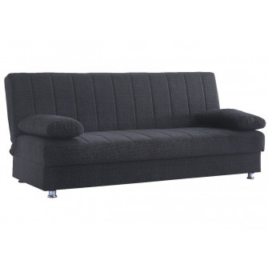

Foto nr.2

ANEXA nr.2
Foto nr.1
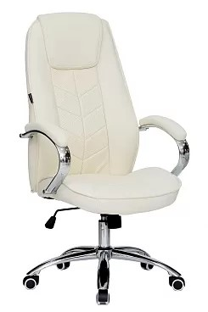

Foto nr.2

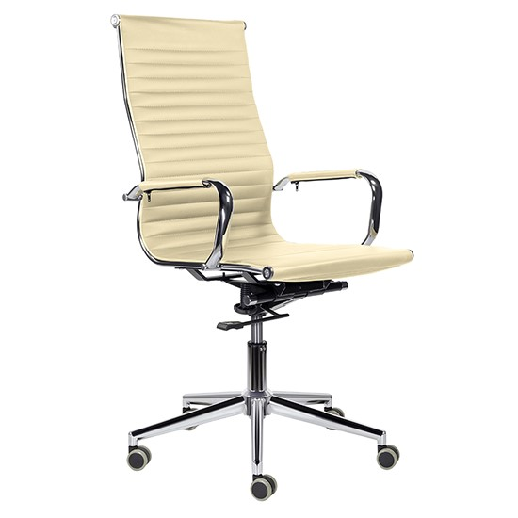

Foto nr.3
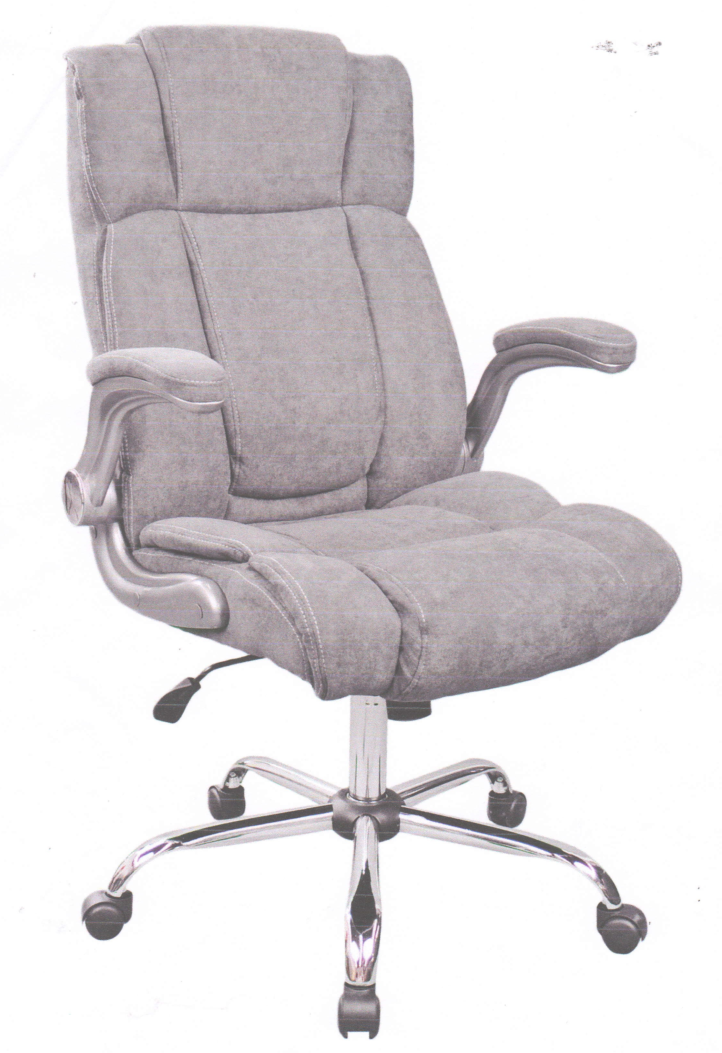

Foto nr.4
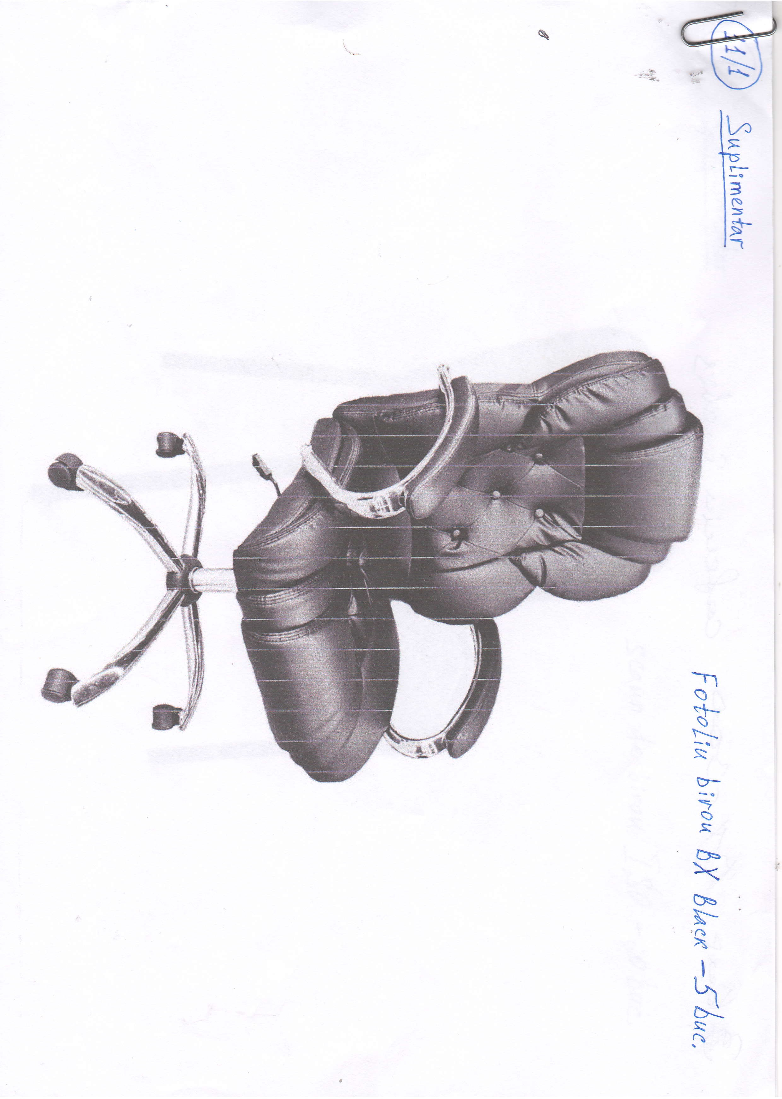

Foto nr.5
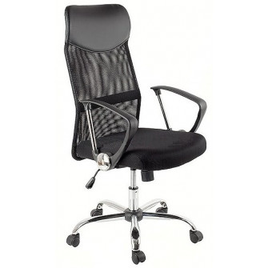

ANEXA nr.3
Foto nr.1
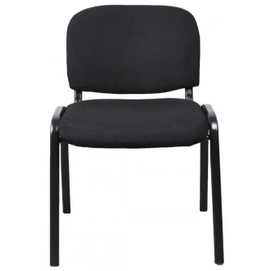

Secretarul grupului de lucru
Jurisconsult a IMSP „Spitalul raional Edineț Anatolie SUHAN

